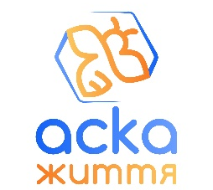

РЕКВІЗИТИ ДЛЯ ОПЛАТИ ДОГОВОРУ
Договір №_______ від __. __.__
Сума до оплати: ____ UAH *
- Рахунок отримувача "ПриватБанк": UA633052990000026507015000148
- Рахунок отримувача "ПУМБ": UA613348510000000000026500688
ЄДРПОУ 24309647
В призначенні платежу вкажіть, будь ласка, номер договору та прізвище страхувальника по договору.

*- Оплата страхового платежу за програмами в іноземній валюті здійснюється у гривні по курсу НБУ на день оплати.
Завжди актуальний курс НБУ: https://bank.gov.ua/ua/markets/exchangerates

